Boîte de construction vide et coffrage pour boîtes de sol rondes:
en matière synthétique et avec rebord
en acier inoxydable et avec rebord
en acier inoxydable et avec rebord de marquage
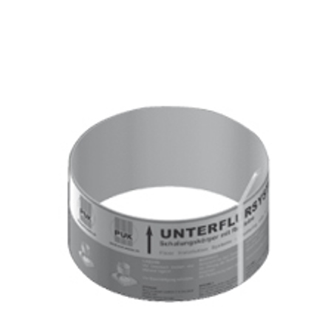
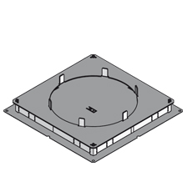
La boîte de construction vide doit être fabriquée en tôle d’acier galvanisée Sendzimir conformément à la norme NBN EN 10346.
Afin de pouvoir aligner facilement la boîte de construction, il y a une encoche au milieu de chaque côté.
Afin de pouvoir fixer la boîte de construction au sol, à l’aide de 2 chevilles à clou, la plaque de fond doit avoir un trou de fixation dans les 4 coins.
Les 4 parois, adaptées en hauteur aux gaines de sol à raccorder, sont pourvues de languettes perforées pliables vers l’extérieur.
La plaque supérieure de la boîte de construction doit être pourvue d’un creux rond pour loger la tube de coffrage en carton. La tube doit être munie d’un revêtement en matière synthétique afin de pouvoir les arroser avec de l’huile de décoffrage. Grâce aux cordes de déchirure incorporées, les coffrages peuvent facilement être enlevés, après durcissement de la chape.
Des systèmes de réglage avec bagues ou cadres de réglage ne sont pas admis.
Dimensions des boîtes de construction vides (à choisir) :
- boîte de construction avec plaque de fond 450 x 450 mm pour une hauteur de gaine de 38 mm et avec dans la plaque supérieure (410 x 410 mm) un creux diamètre 310 mm
(boîte de construction adaptée aux gaines de sol 190, 250 et 350 mm de largeur)
- boîte de construction avec plaque de fond 450 x 450 mm pour une hauteur de gaine de 48 mm et avec dans la plaque supérieure (410 x 410 mm) un creux diamètre 310 mm
(boîte de construction adaptée aux gaines de sol 190, 250 et 350 mm de largeur)
- boîte de construction avec plaque de fond 450 x 450 mm pour une hauteur de gaine de 28 mm et avec dans la plaque supérieure (410 x 410 mm) un creux diamètre 310 mm
(boîte de construction adaptée aux gaines de sol 190, 250 et 350 mm de largeur)
Dimensions des coffrages ronds correspondants (à choisir) :
- tube de coffrage ronde diamètre 308 mm, hauteur 150 mm
- tube de coffrage ronde diamètre 308 mm, hauteur 225 mm
10/10/2018

